Actividades para trabajar en el hogar

Educadora de Párvulos: Dalia González

Educadora Diferencial: Luisa Alba

APRENDIZAJE ESPERADO

Ordenar números y escribir antecesor y sucesor

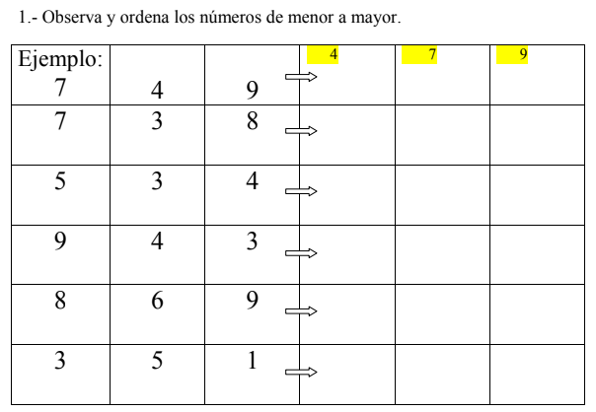

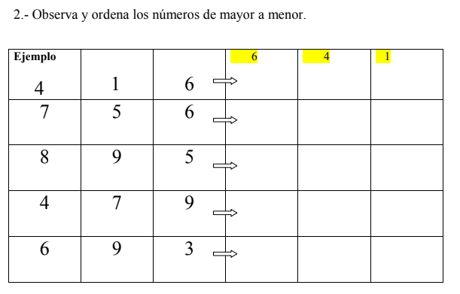

3.- Escribe el antecesor de los números dados.

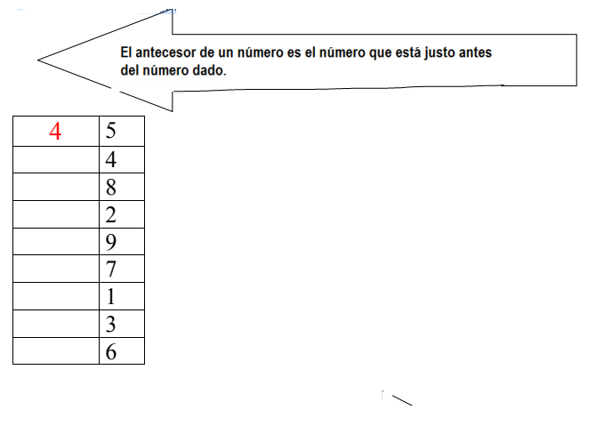

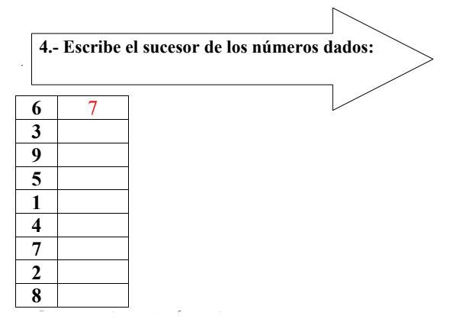

5.- Une los puntos del 1 al 9 y pinta

